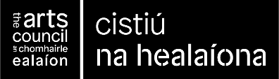
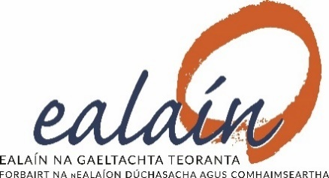

Ceistneoir - Scéim Cothú 2023
Tá na healaíona Gaeltachta ag feidhmiú laistigh de chúinsí náisiúnta agus idirnáisiúnta. Ba mhaith linn foghlaim faoi conas gur féidir linn tacú libh agus sibh ag dul i ngleic le na hábhair seo a leanas.
Ní thabharfar na freagraí san áireamh agus meastachán á dhéanamh ar do iarratas.
An Óige
An bhfuil baint ag an óige leis an gclár? | Tá ___ Níl___
Má tá, déan cur síos air seo:

Cén saghas tacaíocht ar mhaith libh ó Ealaín na Gaeltachta chun dea-chleachtas sa réimse seo a fhorbairt?
Comhionannas, Cearta an Duine agus Éagsúlacht
An bhfuil Comhionannas, Cearta an Duine agus Éagsúlacht tugtha san áireamh agaibh? | Tá ___ Níl___
Má tá, déan cur síos air seo:
Cén saghas tacaíocht ar mhaith libh ó Ealaín na Gaeltachta chun bhur gcuid oibre sa réimse seo a fhorbairt?

Cultúr agus cleachtais shláintiúla san ionad oibre – Safe to Create www.safetocreate.ie
An bhfuil sibh ar eolas faoin bhfeachtas ‘Safe to Create’? | Tá ___ Níl___
An raibh deis agaibh aon chuid de na céimeanna a bhaineann leis a chur i bhfeidhm go fóill?

Cén saghas tacaíocht ar mhaith libh ó Ealaín na Gaeltachta chun seo a chur i bhfeidhm in bhur gcuid oibre?
Cúrsaí Aeráide
An bhfuil cúrsaí aeráide tugtha san áireamh agaibh? | Tá ___ Níl___
Má tá, déan cur síos air seo:
An bhfuil aon riachtanais oiliúna agaibh chun tacú libh dul i ngleic leis an obair seo?

